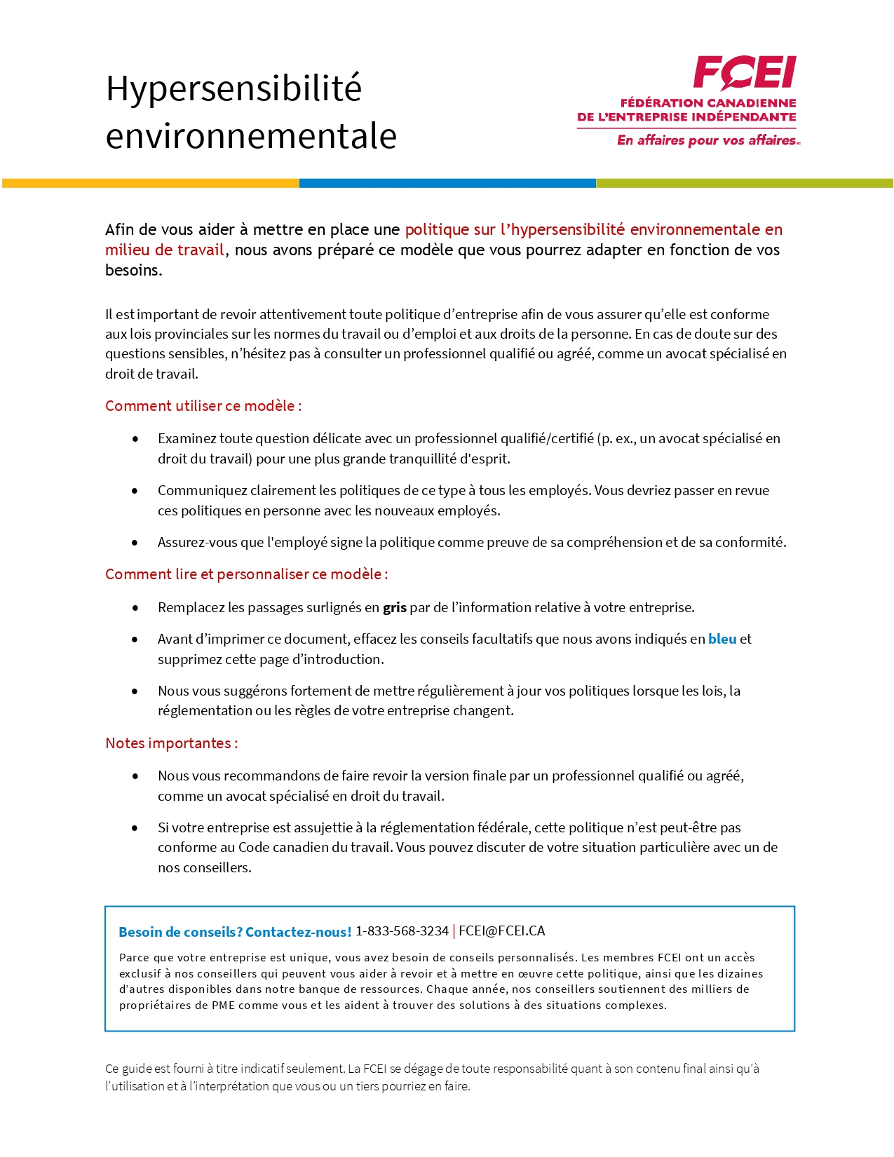
POLITIQUE SUR L’HYPERSENSIBILITÉ ENVIRONNEMENTALE
EN MILIEU DE TRAVAIL

L’odeur que dégagent les employés, qu’elle soit naturelle ou artificielle, constitue un problème fréquent et complexe dans le milieu de travail. Les conversations au sujet de l’odeur (parfum, odeur de fumée ou odeur corporelle) inacceptable d’un employé sont difficiles, tant pour la personne visée que pour l’entreprise. Nous recommandons d’aborder ces questions avec délicatesse, mais de façon directe.

Produits parfumés

Il incombe à l’employeur de fournir un milieu de travail sain et sécuritaire. L’hypersensibilité environnementale peut être chronique et provoquer des symptômes allant de légers à invalidants en réaction à des produits chimiques ou à d’autres agents présents dans l’environnement. Ce problème de santé est considéré comme un handicap, et les personnes qui en souffrent sont protégées par la Loi canadienne sur les droits de la personne qui interdit la discrimination fondée sur le handicap. La Commission canadienne des droits de la personne gère les demandes et les plaintes des personnes qui pensent être victimes de discrimination en raison de leur hypersensibilité environnementale. À l’instar des personnes handicapées, celles qui sont atteintes d’hypersensibilité environnementale ont droit à des adaptations en vertu de la loi.
Lorsque des effets négatifs sur la santé sont attribués aux produits parfumés, on invoque parfois les symptômes suivants :

- Maux de tête
- Étourdissements, vertiges
- Nausée
- Fatigue
- Faiblesse
- Insomnie
- Engourdissement
- Irritation des voies respiratoires supérieures
- Essoufflement
- Irritation cutanée
- Malaise
- Confusion
- Problèmes de concentration

Les personnes qui souffrent d’allergies, d’asthme ou d’autres problèmes respiratoires indiquent que certaines odeurs, même en petite quantité, peuvent provoquer une réaction. La gravité des symptômes qui sont alors ressentis peut varier. Certaines personnes ne ressentent qu’une légère irritation, alors que d’autres sont incapables de fonctionner et doivent renoncer à un grand nombre d’activités dites « normales » pour ne pas être exposées (par exemple, fréquenter des endroits publics). Cela peut générer chez certaines personnes de la dépression ou de l’anxiété.

On trouve des parfums dans une multitude de produits, dont les suivants :

- Shampoings et revitalisants
- Produits coiffants
- Déodorants
- Eaux de Cologne et lotions après-rasage
- Parfums
- Lotions et crèmes
- Pots-pourris
- Produits chimiques ménagers et industriels
- Savons
- Cosmétiques
- Désodorisants
- Huiles
- Bougies
- Couches
- Certains types de sacs poubelles
Il est important de savoir que pour certains produits dits « sans parfum », l’odeur est en fait masquée par des produits chimiques. Faites vos recherches si vous utilisez des produits parfumés près de personnes qui y sont sensibles.
Odeurs résiduelles (odeur corporelle, fumée)
Important : considérations relatives aux droits de la personne
- Bien que l’odeur corporelle ne fasse pas partie des motifs de discrimination illicites en vertu des lois sur les droits de la personne et ne soit pas considérée comme un handicap, elle peut être vue comme le résultat d’un handicap. Dans ce cas, l’employeur est tenu, conformément aux lois sur les droits de la personne, de proposer des mesures d’adaptation à l’employé concerné jusqu’à contrainte excessive.
- Étant donné les implications juridiques et les possibles ramifications financières de cet enjeu, vous ne devez ni supposer ni demander d’où provient l’odeur. N’oubliez pas qu’il vous est interdit de poser des questions à vos employés au sujet de problèmes de santé potentiels.
- En cas de sanction ou de congédiement d’un employé en raison de son odeur corporelle, celui-ci peut déposer une plainte en vertu des droits de la personne et établir que son odeur corporelle résulte d’un handicap.
Lorsqu’on parle d’odeur corporelle ou d’odeur résiduelle qui sont considérées comme désagréables, par exemple l’odeur de fumée, il importe de garder en tête les pratiques exemplaires suivantes :
- Attendre qu’une tendance émerge. Autrement dit, il ne faut pas aborder la question avec l’employé si c’est la première ou la deuxième fois que vous remarquez que son hygiène personnelle laisse à désirer ou que son odeur corporelle ou celle de ses vêtements est désagréable.
- Demander à rencontrer l’employé en privé pour discuter du problème de manière confidentielle et directe.
- Commencer la rencontre en douceur pour mettre l’employé à l’aise, puis l’informer que vous avez remarqué son hygiène personnelle ou son odeur récemment et que même si son emploi n’est pas du tout en jeu, le problème doit être résolu pour éviter les impacts potentiels sur le milieu de travail. Vous pourriez dire quelque chose comme : « Vous ne vous en êtes certainement pas rendu compte, mais j’ai remarqué une odeur étrange. Je crois qu’elle vient de… (compléter) ».
- En général, lors de ce genre de discussions, il faut 1) nommer le problème, 2) donner un exemple, 3) décrire le problème objectivement, 4) expliquer pourquoi c’est important, 5) expliquer pourquoi vous voulez le résoudre, et 6) inviter la personne à répondre.
- Éviter de dire que plusieurs employés ont signalé le problème à la direction, car cela pourrait envenimer les relations de travail. Cependant, il peut être nécessaire d’admettre que d’autres personnes partagent votre opinion si l’employé vous accuse d’intimidation.
- Protéger l’employé. Il est essentiel d’empêcher les autres employés de harceler ou d’ostraciser l’employé. Le cas échéant, ces employés doivent être remis au pas et faire l’objet de mesures disciplinaires.
- Faire des recommandations à l’employé (p. ex. apporter des vêtements de rechange au travail, se procurer un déodorant non parfumé).
- Si l’odeur corporelle d’un employé résulte d’un handicap, vous pouvez lui offrir des mesures d’adaptation en fonction des recommandations de son médecin.
Avant d’établir une politique
- Évaluer l’ampleur du problème pour déterminer si l’adoption d’une politique sur l’hypersensibilité environnementale en milieu de travail est la solution appropriée. L’évaluation peut faire suite à des plaintes d’employés, à l’observation de comportements ou encore à des préoccupations soulevées par des clients.
- Répondre aux préoccupations des employés avec ouverture et honnêteté.
- Souligner que l’adoption de la politique répond à des préoccupations d’ordre médical, et que ce n’est pas seulement parce que l’odeur est jugée désagréable.
- Indiquer clairement que la politique s’applique à tout le monde (y compris les visiteurs, les patients, etc.).
- La politique vise à éliminer les odeurs qui font du lieu de travail un endroit inconfortable ou malsain. Ne pas limiter la politique aux parfums et eaux de Cologne. Il faut prendre en compte les autres odeurs et odeurs résiduelles, comme celle de la fumée, l’odeur corporelle et d’autres parfums puissants.
- Faire appel au comité de santé et de sécurité au travail et obtenir l’appui de la direction dès le début.
- Vérifier que tous les employés ont été bien informés de la politique et qu’ils savent quoi faire avant son entrée en vigueur (voir l’entente à la fin du document).
- Informer les employés. Par exemple : ajouter des brochures dans les enveloppes des talons de paie, publier des articles dans le bulletin de l’entreprise ou organiser des présentations.
- Publier une liste de produits non parfumés approuvés et indiquer où on peut se les procurer localement.
- Passer en revue les fiches signalétiques et les fiches de données de sécurité des produits utilisés actuellement et de ceux que vous envisagez d’utiliser. Vérifier que leurs ingrédients sont acceptables. Il ne faut pas oublier que dans le cas de certains produits dits « sans parfum », l’odeur est juste masquée par des produits chimiques. Ils ne sont donc pas réellement sans parfum.
- Faire des essais dans un espace restreint avant d’acheter un produit en grande quantité.
- Afficher des avis une semaine à l’avance pour les travaux de cirage, de nettoyage, de peinture, de pulvérisation ou autres, afin que les employés atteints d’hypersensibilité environnementale puissent prendre des dispositions ou modifier leurs tâches durant cette période.
- Ajouter un avis concernant la politique sur les cartes de rendez-vous, la papeterie, les avis de réservation, les offres d’emploi, etc.
- Choisir le libellé des affiches d’environnement sans parfum et les endroits où elles seront installées (voir les exemples ci-dessous).
- Dire à l’ensemble du personnel que la politique sera révisée et qu’elle pourra être modifiée en fonction des situations vécues et des nouvelles connaissances.

Il revient tant à l’employeur qu’aux employés de rendre les lieux de travail sains et sécuritaires. Il faut encourager toutes les personnes qui fréquentent le lieu de travail à faire leur part pour la santé et la sécurité.

Veuillez retirer ces trois pages d’introduction avant de finaliser et/ou de diffuser votre politique.

POLITIQUE SUR L’HYPERSENSIBILITÉ ENVIRONNEMENTALE EN MILIEU DE TRAVAIL DE NOM DE L’ENTREPRISE

Au vu des préoccupations à l’égard de la santé que soulève l’exposition aux produits parfumés, nom de l’entreprise a établi la présente politique dans le but d’offrir un environnement qui limite les odeurs dérangeantes, désagréables ou susceptibles de provoquer une réaction allergique, car celles-ci n’ont pas leur place au travail. La politique s’applique à tous les employés et à tous les visiteurs.

L’utilisation de produits parfumés au travail est interdite en tout temps. Sont notamment visés les produits suivants :

- Shampoings et revitalisants
- Produits coiffants
- Déodorants
- Eaux de Cologne et lotions après-rasage
- Parfums
- Lotions et crèmes
- Savons
- Cosmétiques
- Désodorisants
- Bougies

En appui à la présente politique, nom de l’entreprise utilise des produits de nettoyage non parfumés.

Une liste de produits non parfumés vendus localement peut être obtenue auprès du bureau de santé et de sécurité au travail ou du responsable en la matière.

Nom de l’entreprise rappelle à ses employés qu’ils sont encouragés à faire preuve de courtoisie pour limiter les effets des odeurs résiduelles (odeur de fumée, odeur corporelle, etc.) dans le lieu de travail en utilisant un désinfectant pour les mains non parfumé, en se brossant les dents, en se lavant les mains, en gardant des vêtements de rechange au travail (s’il y a lieu), etc.

La direction se réserve le droit de réviser et de modifier la présente politique en fonction des situations vécues ou des nouvelles connaissances.

Indiquer la date
Nom de l’entreprise se réserve le droit de modifier la présente politique en tout temps.

ENTENTE RELATIVE À LA POLITIQUE SUR L’HYPERSENSIBILITÉ ENVIRONNEMENTALE EN MILIEU DE TRAVAIL DE NOM DE L’ENTREPRISE

Nous avons le plaisir de vous accueillir dans l’équipe de nom de l’entreprise.

Nous profitons de votre arrivée parmi nous pour vous remettre notre Politique sur l’hypersensibilité environnementale en milieu de travail. Ce document vous aidera à partir du bon pied. Il a également pour but de contribuer à l’efficacité de nos activités et à l’harmonie au sein de notre équipe.

Tous les employés, chevronnés ou nouveaux, doivent consulter notre Politique sur l’hypersensibilité environnementale en milieu de travail. Cet outil de référence d’un abord facile devrait répondre à vos principales interrogations. Si toutefois vous avez d’autres questions, n’hésitez pas à contacter nom au numéro de téléphone.

Nos politiques sont appelées à évoluer pour s’adapter aux changements culturels et organisationnels de notre entreprise ainsi qu’aux réglementations gouvernementales, continuellement modifiées. Nous les mettons à jour en cas de besoin et en informons rapidement tous les employés, car, à nom de l’entreprise, nous voulons que la communication soit ouverte et transparente.

CONFIRMATION DE LECTURE ET DE COMPRÉHENSION DE LA POLITIQUE SUR L’HYPERSENSIBILITÉ ENVIRONNEMENTALE EN MILIEU DE TRAVAIL

Je soussigné(e), _____________________________, déclare avoir pris connaissance de la Politique sur l’hypersensibilité environnementale en milieu de travail et, s’il y a lieu, de ses différents éléments, dont :

- Liste des politiques additionnelles (le cas échéant)

Je reconnais avoir reçu toute l’information nécessaire pour bien comprendre le contenu et la portée de la présente politique.

Nom de l’employé(e) – en caractères d’imprimerie

Signature de l’employé(e) Date

Nom de l’employeur – en caractères d’imprimerie

Signature de l’employeur Date

L’employé(e) conserve l’original et l’employeur garde une photocopie pour ses dossiers.
EXEMPLES DE LIBELLÉ POUR LES AFFICHES DANS LE LIEU DE TRAVAIL

Certains employés de nom de l’entreprise sont sensibles à divers produits parfumés. Nous demandons la collaboration de tous afin de répondre à leurs soucis de santé.

En réponse à des préoccupations en matière de santé, nom de l’entreprise a instauré un environnement sans parfum. Les produits parfumés, comme les shampoings et revitalisants, les parfums, les lotions après-rasage et les déodorants, peuvent provoquer des réactions, par exemple des difficultés respiratoires et des maux de tête. Les employés et les visiteurs sont priés de ne pas en utiliser dans ce bureau.

Nom de l’entreprise garantit un environnement sans parfum. Veuillez ne pas utiliser de produits parfumés au travail.

